教科版八年级上册物理 6.2物体的密度 练习
一、单选题
1.50mL水和50mL酒精混合，则该混合液的密度（酒精的密度是0.8×10³kg/m³）（ ）
A. 大于0.9×10³kg/m³ B. 小于0.9×10³kg/m³ C. 等于0.9×10³kg/m³ D. 无法判断
2.根据你对生活中物理量的认识，下列数据中最接近生活实际的是（ ）
A. 人体的密度约为1.0×10³kg/m³ B. 中学生的课桌高约为1.5m
C. 一个中学生的质量约为5kg D. 一瓶500ml矿泉水的质量为5kg
3.关于物体的质量和密度，下面哪种说法正确( )
A. 把一质量为50g的钩码送上天宫二号，钩码的质量不变 B. 同一块铁，做成铁锤质量变大，做成铁管质量变小
C. 一块冰熔化成水后,质量不变,密度变小 D. 将一瓶油倒掉一些后,质量变小、密度变小
4.一个质量为0.25kg的玻璃瓶，盛满水时称得质量是1.5kg，若盛满某液体时称得质量是1.75kg，那么这种液体的密度是（ ）
A. 1.0×10³kg/m³ B. 1.16×10³kg/m³ C. 1.75×10³kg/m³ D. 1.2×10³kg/m³
5.如图，甲、乙、丙三个相同的容器中分别盛有密度不同的液体，放在水平桌面上，已知在液体内部同一水平面a, b, c三点处液体的压强相等，则各容器中液体的密度大小、液体对容器底部压强的大小排列顺序都正确的是（ ）
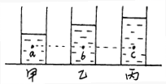
A. ρ_{甲}＞ρ_{乙}＞ρ_{丙} ， P_{甲}＝P_{乙}＝P_{丙} B. ρ_{甲}＞ρ_{乙}＞ρ_{丙} ， P_{甲}＜P_{乙}＜P_{丙}
C. ρ_{甲}＞ρ_{乙}＞ρ_{丙} ， P_{甲}＞P_{乙}＞P_{丙} D. ρ_{甲}＜ρ_{乙}＜ρ_{丙} ， P_{甲}＜P_{乙}＜P_{丙}
6.体积和质量相等的铝球、铁球和铜球，下列说法中正确的是（ρ_{铝}＜ρ_{铁}＜ρ_{铜}）（ ）
A. 若铝球是实心的，则铁球和铜球是空心的 B. 若铁球是实心的，则铝球和铜球是空心的
C. 若铜球是实心的，则铝球和铁球是空心的 D. 三个球一定要全是空心的才行
7.甲、乙两个实心的正方体，它们的边长之比是1∶2，质量之比是1∶2，则它们的密度之比是（ ）
A. 1∶2 B. 2∶1 C. 1∶4 D. 4∶1
8.小明根据所学的物理知识并结合下列表格中的数据，得出以下四个结论，其中正确的是
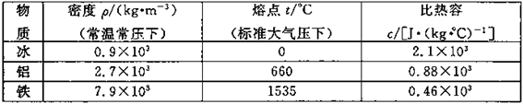
A. 寒冬季节盛有水的水缸放在室外不可能破裂
B. 标准大气压下，铝在660℃时一定处于固液共存状态
C. 体积相等的铁球和铝球，如果它们的质量相等，铁球可能是实心的
D. 质量相等的实心铁块和实心铝块，升高相同的温度，铝块吸收的热量较多
9.航天器外壳要求轻巧、耐高温．航天器外壳材料应具有的特性是（ ）
A. 密度大 熔点高 B. 密度小 熔点高 C. 密度大 熔点低 D. 密度小 熔点低
10.关于质量和密度，下列说法中正确的是( )
A. 冰冻矿泉水完全熔化后，质量变小，密度不变 B. 植物种子带到太空后，质量变小，密度不变
C. 一杯牛奶喝掉一半后，质量变小，密度不变 D. 给篮球打气时，篮球内气体质量变大，密度不变
11.甲、乙两个实心金属球，密度之比ρ_{甲}∶ρ_{乙}＝2∶5，质量之比m_{甲}∶m_{乙}＝1∶2，那么甲乙两球的体积之比V_{甲}∶V_{乙}为（ ）
A. 1∶5 B. 5∶1 C. 4∶5 D. 5∶4
12.如图所示，A、B、C是三个完全相同的圆柱形玻璃容器，分别将质量相等的酒精、硫酸和盐水三种液体倒入容器中．根据下表中提供的有关数据，试判断A、B、C三个容器中分别装的是（ ）
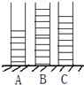
A. 硫酸、盐水、酒精 B. 盐水、酒精、硫酸 C. 酒精、硫酸、盐水 D. 硫酸、酒精、盐水
13.把一铁块放在火炉上加热一段时间后，下列物理量中不变的是（ ）
A. 铁块的体积 B. 铁块的密度 C. 铁块的内能 D. 铁块的比热容
14.下面说法错误的是（ ）
A. 闭合开关后将滑动变阻器移动到阻值最大处之后就可以进行灯泡电功率的测量
B. 伏安法测量小灯泡的电阻的测量原理是
C. 利用 可以测量小石块的密度
D. 利用二力平衡的可以测量出滑动摩擦力的大小
15.人们常说的“油比水轻”，实际上是说（ ）
A. 油比水体积大 B. 油比水体积小 C. 油比水质量大 D. 油比水密度小
二、填空题
16.有密度分别为ρ₁、ρ₂的两种物质，若按质量1：2混合，则所得混合物的密度为 ________ ；若按体积1：2混合，所得的混合物的密度为 ________．（设总体积不变）
17.小明在实验室里测量一块形状不规则、体积较大的矿石的密度。
（1）在调节天平时，发现指针如图所示偏向分度盘的左侧，此时应将平衡螺母向________ 调。
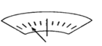
（2）天平调节平衡后，小明按如图所示的方法来称矿石的质量，小江立即对小明说：“你操作时至少犯了两个错误．” 小江所说的两个错误是：
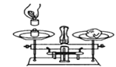
①________ ； ②________ 。
（3）改正错误后，天平再次平衡时，所用砝码和游码位置如图8所示，则矿石的质量是________ g。
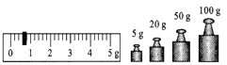
（4）因矿石体积较大，放不进量筒，因此他利用一只烧杯，按图所示方法进行测量，矿石的体积是________ cm³。
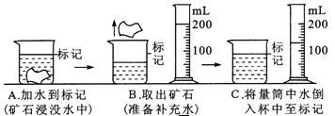
（5）矿石的密度是________ kg/m³ ， 从图A到图B的操作引起的密度测量值比真实值________ (选填“偏大”、“偏小”、“不变”)。
18.严寒的冬天，室外的自来水管容易被冻裂，原因是冰的密度小于水的密度，在水结冰过程中，物质的质量________，体积________ . （选填“增大”、“减小”或“不变”）
19.小张同学在测量一块形状不规则、体积较大的矿石密度实验中，首先拿出托盘天平放在水平桌面上，并将游码移到零刻度线上后，发现指针偏转如图甲所示．他应采取的措施是使右端的平衡螺母向________ （选填“左”、“右”）移动直到指针指在分度盘的中央，此时天平就平衡 。
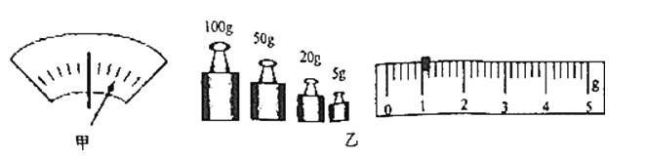
（1）用调节好的天平测量矿石的质量，当天平平衡时，右盘中砝码和游码的位置如图乙所示，矿石的质量是________g；
（2）因矿石体积较大，放不进量筒，因此他利用一只烧杯，按如图所示方法进行测量，矿石的体积是________ cm³；
（3）矿石的密度是________kg/m³（保留一位小数），从图A到图B的操作引起的密度测量值比真实值________（选填“偏大”、“偏小”、“不变”） 。
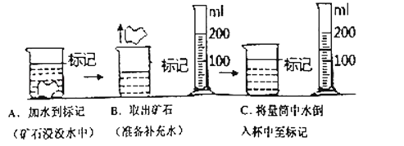
20.阅读干燥空气的密度表（部分），并请依据表中的相关数据回答问题： 干燥空气的密度值（千克/米³）
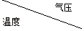 | 93300帕 | 96000帕 | 101000帕 | 104000帕
5℃ | 1.17 | 1.20 | 1.27 | 1.30
10℃ | 1.15 | 1.18 | 1.25 | 1.28
15℃ | 1.13 | 1.16 | 1.23 | 1.26
20℃ | 1.11 | 1.14 | 1.21 | 1.24
①当温度为10℃、气压为101000帕时，干燥空气的密度值为________千克/米³ ．
②干燥空气的密度与温度的关系是：________．
21.将一铁丝剪断后，剩余部分的密度________，将氧气瓶中的氧气用去一部分，剩余氧气的密度________。（变大、变小、不变）
三、解答题
22.济南市区每天清晨都要进行洒水，若一辆洒水车空车质量6t，水罐容积5m³ ． 装满水后，车轮与地面的总接触面积为0.5m² ． （g取10N/kg，ρ_{水}=1.0×10³kg/m³）．问：
（1）该车最多能装水的质量为多少？
（2）灌满水时，洒水车对水平地面的压力为多少？
（2）灌满水时，洒水车对水平地面的压强为多少？
23.体积为30c 的空必铜球，它的质量为89g，现在用某种金属注满它的空心部分后球的质量变为245g。求这种金属的密度是多少？（ _{铜}=8.9× kg/c ）
四、实验探究题
24.俗话说“桂花结果稀奇”，唐代诗人宋之问有诗云“桂子月中落，天香云外飘”，指的就是桂花树结果的现象．近日，小韩和小徐同学在渝北校区散步，偶然发现桂花树结果，如图甲所示，在好奇心的驱使下，决定利用在地上捡到的一根带有桂子的树枝来测量桂子的密度．
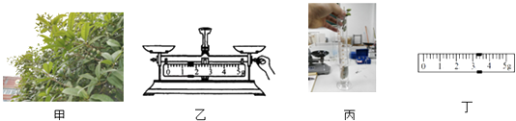
（1）剪去叶子，将带有桂子的树枝（后简称树枝）系上金属块，放入装有67ml水的量筒中，如图丙，当只有金属块浸没时，量筒示数77ml，金属块体积为________ ml，当树枝和金属块一起浸没后，读数为82ml．
（2）将树枝取出，剥下上面的所有桂子擦干并放入天平称量，图乙是她们在调节天平时的情景，请你指出错误之处：________．更正错误后继续测量，当在右盘仅放入最小砝码后，发现指针仍右偏，接下来操作是________，移动游码直到天平水平平衡，游码示数如图丁所示，桂子的质量为________ g．
（3）将剥去桂子的树枝和金属块一起放回量筒中浸没，发现液面上升11ml，桂子的密度为________ g/cm³ ．
（4）考虑到树枝的吸水性，桂子密度的测量值________（选填：“偏大”、“偏小”或“准确”）．
（5）聪明的小韩发现实验过程中有一个步骤是多余的，你认为它是（ ）
A. 将树枝系上金属块 B. 桂子擦干后再放入天平称量 C. 测量金属块的体积．
25.太阳能是人类能源的宝库．太阳能集热器是直接利用太阳能的一种装置，它可以利用太阳能把水加热．太阳能集热器主要由集热板和贮水器两部分组成，如图所示。

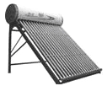
（1）贮水器总比集热板的位置高，请你猜想这样做的原因。
（2）利用相关知识说明并用实验验证你的猜想。
26.小明喝牛奶时想知道牛奶的密度。于是他进行了如下操作：
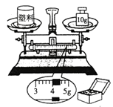
（1）把天平放在水平桌面上，将游码拔到标尺左端的零刻线处，发现指针向左偏。此时他应向________(填“左”或“右”)端调节平衡螺母，使指针指在分度盘的中线处。
（2）把空杯子放在天平左盘上，在右盘中放人10g砝码后，再用镊子向右盘夹取砝码，发现放上质量最小的砝码时，指针向右偏；取下它，指针向左偏，则他下一步的操作是________。当横梁再次平衡后，如图所示，杯子的质量m=________ 。
（3）他利用现有的实验器材和足够的水，完成以后的实验操作，请你写出实验步骤及所测物理量的符号：
第一步：________
第二步：________
（4）牛奶密度的表达式：ρ_{牛奶}= ________ 。
（5）整理实验器材时发现，天平的左盘有一个缺角，则测量结果________．（选填“偏大偏小”或“仍然准确”）．
五、综合题
27.茶文化在我国有着悠久的历史，茶具也很有讲究．小明家有一个质量为150g，体积为600cm³的茶壶，如图所示，他很想知道制作这种壶的材料的密度．于是他用天平测出壶盖的质量为52.2g，再把壶盖放入装满水的溢水杯中，并测得溢出水的质量为17.4g．
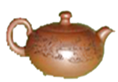
（1）请你计算这种材料的密度是多少？
（2）该茶壶所用材料的体积是多少？
（3）若此壶装满水，壶与水的总质量是多少？
28.央视《远方的家》栏目走进将乐，介绍了古代皇宫贡品﹣﹣将乐龙池砚．八年级小军同学观看节目后，想估测制作龙池砚的岩石的密度．他找到一小块体积为40cm³的岩石，并利用自制“浮筒质量仪”测其质量（如图1所示），从浮筒上标注的刻度可直接读出浮筒浸入水中的深度h、浮筒和被测物体的总质量m． h随m的变化图象如图2所示，空浮筒在水中漂浮时h为6cm，放入岩石后浮筒在水中漂浮时h为9cm．
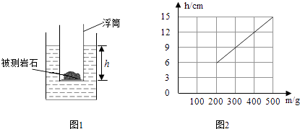
（1）求岩石的质量是多少克？
（2）求岩石的密度是多少克/厘米³？
（3）若岩石与浮筒底的接触面积为2×10^{﹣3}m² ， 求岩石对浮筒底的压强是多少帕？（g取10N/kg）

答案解析部分
一、单选题
1.【答案】A
2.【答案】A
3.【答案】A
4.【答案】D
5.【答案】C
6.【答案】A
7.【答案】D
8.【答案】D
9.【答案】B
10.【答案】C
11.【答案】D
12.【答案】D
13.【答案】D
14.【答案】A
15.【答案】D
二、填空题
16.【答案】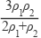​；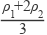​
17.【答案】右；砝码与物体位置放反了；用手拿了砝码。；175.6；70；2.51×10³；偏小
18.【答案】不变；变大
19.【答案】左；176；60 ；2.9×10³；偏小
20.【答案】1.25；气压一定时，干燥空气密度随温度升高而变小，且等差变化
21.【答案】不变；变小
三、解答题
22.【答案】解：（1）由可得，该车最多能装水的质量：
m=ρV=1.0×10³kg/m³×5m³=5×10³kg；
（2）灌满水时，洒水车对水平地面的压力：
F=G_{总}=m_{总}g=（5×10³kg+6×10³kg）×10N/kg=1.1×10⁵N；
（3）灌满水时，洒水车对水平地面的压强：
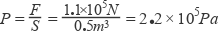．
答：（1）该车最多能装水的质量为5×10³kg；
（2）灌满水时，洒水车对水平地面的压力为1.1×10⁵N；
（2）灌满水时，洒水车对水平地面的压强为2.2×10⁵Pa．
23.【答案】解：当铜球为实心时体积是：V₁ =m/ρ_{铜}=89g/8.9g/cm³=10cm³ ，
所以空心部分体积是：V_{空}=V-V₁ =30cm³ -10cm³ =20cm³ ，
这种金属质量是：m₁ =m_{总} -m=245g-89g=156g
所以，这种金属密度是：ρ=m₁/V_{空}=156g/20cm³=7.8g/cm³
四、实验探究题
24.【答案】（1）10
（2）游码没有处于零刻度线处；取下最小砝码，移动游码；3.2
（3）0.8
（4）偏大
（5）C
25.【答案】（1）水在集热板中被加热后，温度升高，热水上升，冷水下降，以便集热板对冷水继续加热；
（2）说明：水在4℃时密度最大，水温上升密度减小，向上流动；冷水密度大，向下流动，形成对流，保持集热板内水温较低，以利于对水继续加热；
实验验证举例：将一桶(或盆)水(要有一定深度)放在太阳光下晒一段时间，用手测试上层和底部的水温，则上层的水温高于底部，证明热水浮在上层；
取一烧杯冷水，用酒精灯加热烧杯底部，底部水温升高后热水上升，上层的低温水下降，能观察到水形成的对流。
26.【答案】（1）右
（2）调节(或移动)游码；14g
（3）在杯子中装满水，用天平测出杯子与水的总质量为m₁；将水倒掉并擦干杯子，再向杯中装满牛奶，用天平测出杯子与牛奶的总质量为m₂
（4）ρ_{水}.
（5）仍然准确
五、综合题
27.【答案】（1）解：由ρ 可知，溢出水的体积，即茶壶盖的体积：V_{盖} V_{水} 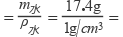17.4cm³ ， 材料的密度：ρ 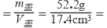3g/cm³；
（2）解：由ρ 可知，茶壶所用材料的体积：V_{材料} 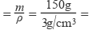50cm³；
（3）解：由ρ 可知，装满水的质量：m_{水} ρ_{水}V_{水} ρ_{水}(V−V_{材料}) 1g/cm³×(600cm³−50cm³) 550g，壶与水的总质量：m m壶 m_{水} 150g 550g 700g 0.7kg.
28.【答案】（1）解：根据图象可知，空浮筒的质量：m_{筒}=200g， 浮筒和岩石的总质量：m_{总}=300g，
岩石的质量：
m_{岩}=m_{总}﹣m_{筒}=300g﹣200g=100g
（2）解：岩石的密度： ρ_{岩}= = 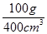=2.5g/cm³
（3）解：岩石的重力： G_{岩}=m_{岩}g=0.1kg×10N/kg=1N；
岩石对筒底的压强：
p= = = 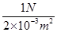=500Pa

